Оценка юзабилити сайта pikabu.ru

1) Главная страница

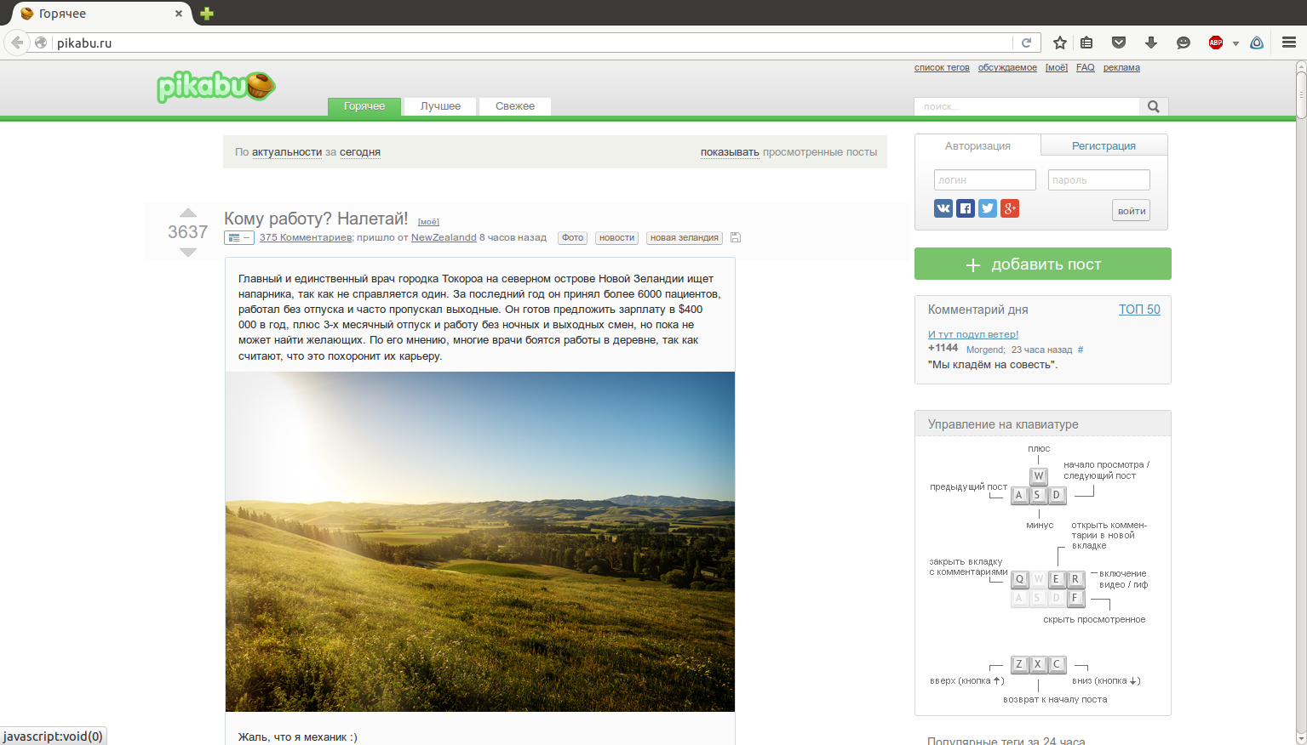
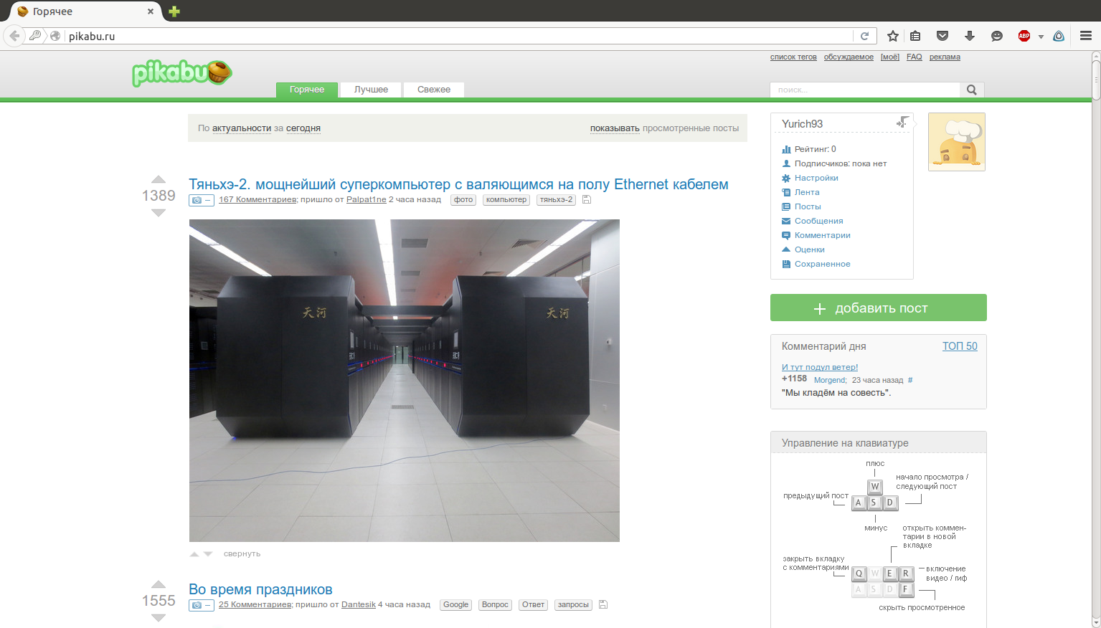
На иллюстрациях выше изображена главная страница сайта pikabu.ru с точки зрения соответственно пользователя, не вошедшего в свою учетную запись, и пользователя, вошедшего в свою учетную запись. Как видно из иллюстраций, интерфейс здесь достаточно простой и интуитивно понятный. Более того, справа видно описание метода работы с сайтом посредством клавиатуры.

Сайт устроен таким образом, что основной контент можно получить с главной страницы, который по своей сути представляет из себя список постов других пользователей этого сайта. При достижении низа страницы вдобавок к уже имеющимся постам подгружаются другие посты. Помимо выше описанного способа реализован поиск по названию поста и поиск по тэгам (см. иллюстрацию ниже), который может пригодиться в случае, если пользователю необходимо найти знакомый пост. Также в случае, если пользователь вошел в систему под своей учетной записью, есть возможность доступа к своим постам, понравившимся постам, сохраненным постам, постам по подписке и комментариям к другим постам. Тем не менее, главным методом извлечения контента является листание главной страницы.

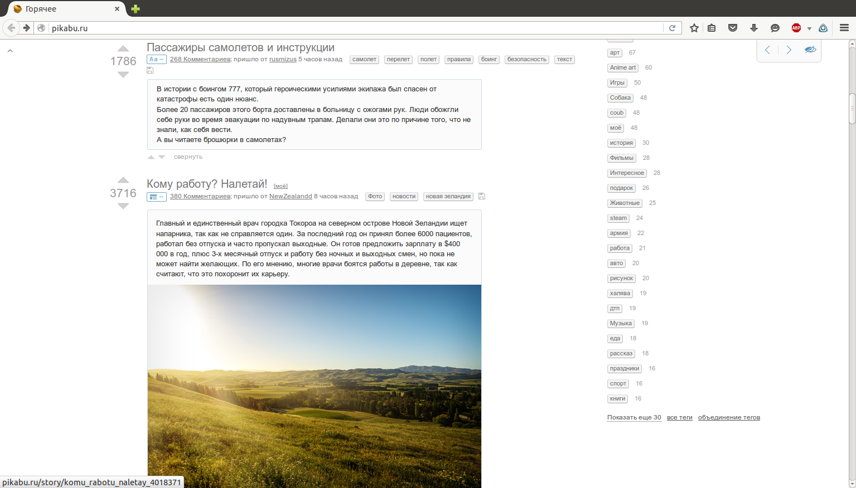
Характер большинства постов, а также оформление главного сайта (бисквит рядом с логотипом pikabu.ru, маскот в виде пряничного человечка) сразу дают понять только что зашедшему пользователю о том, что сайт pikabu.ru несет в себе скорее развлекательную цель.
Старому пользователю не составит труда найти то, что нужно, даже если он не заходил на сайт достаточно давно. Для этого реализованы меню пользователя и поисковый интерфейс, о которых уже говорилось ранее.

2) Поисковый интерфейс

Элементы поискового интерфейса можно найти на каждой странице сайта pikabu.ru. Есть возможность поиска постов по содержимому поста, для которого в наличии имеется строка поиска справа сверху, и тэгам, список которых расположен под полем поиска.

Сам поиск возможен при вводе текста в строку поиска и при щелчке по тэгу. Если совершено одно из этих действий, то страница приобретает вид, изображенный на иллюстрации ниже. Как видно из этой же иллюстрации, существует возможность в дальнейшем изменить или подкорректировать критерии поиска.
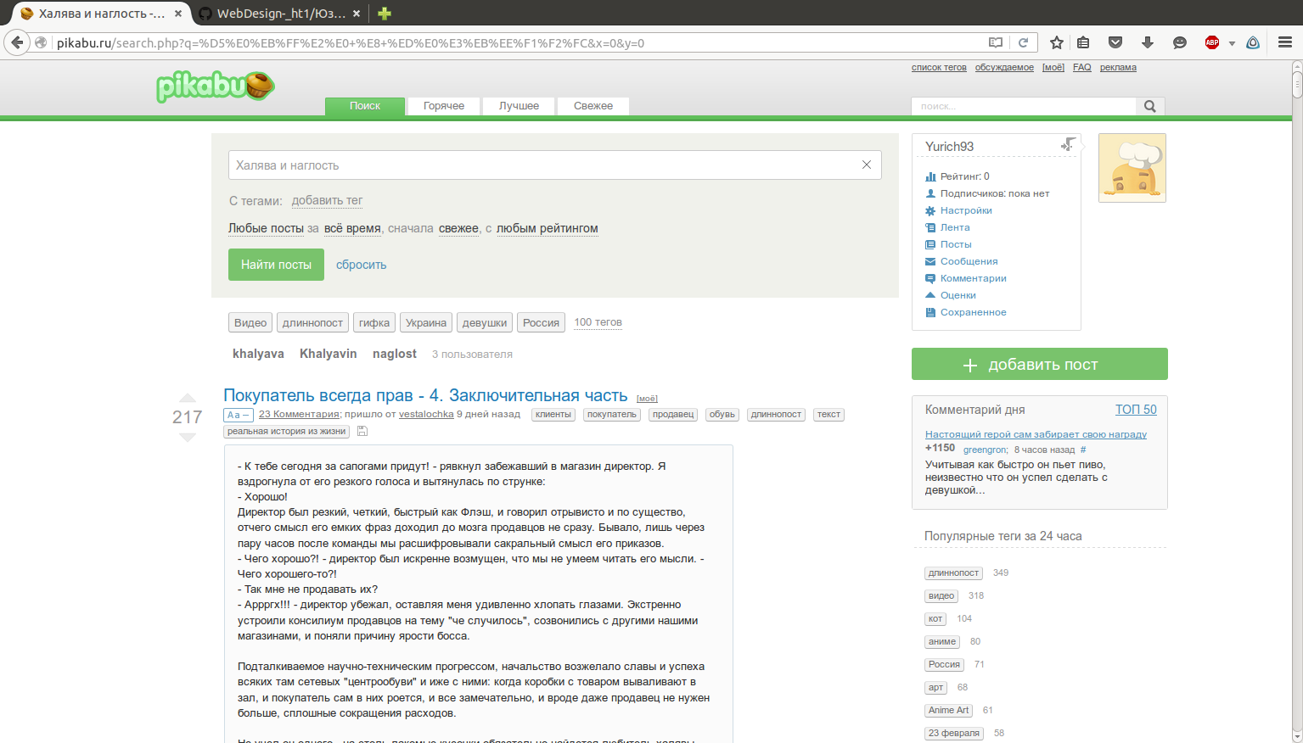

Поиск достаточно гибкий для ресурса такого рода, есть возможность настраивать поиск как по содержимому, так и по тэгам, есть вариант фильтрации постов по формату (текст, фото, видео, GIF-файлы), времени, рейтингу, а также сортировки постов (по величине рейтинга, времени добавления).

Поисковый интерфейс реализован интуитивно понятно, затруднений в его использовании испытано не было.

